王庆松的故事(2008-08-28 08:21:57)
标签：王庆松 跟我来 当代艺术 橱窗 百货公司 讽刺 购物 欲望 文化
2006年１月３日
今天又睡到了下午一点，圣诞节所带来的优越感和闲适的心情没有因为假期的结束而改变，有时真希望日子就这样在彩灯蛋糕和亲人的微笑中延续……两点过接到Rebecca (creative manager at Selfridges) 的电话正式决定了王庆松先生将于一月十三日到达英国而我将全全负责他在这里的工作，有些紧张但很期待……

下午与我的先生Luke去the royal art academe 观看了关于中国清代的展览——“盛世华章”其中展出了一些来自中国故宫博物院的文物。从康熙，雍正到乾隆三代的服饰，家具到艺术作品，展示400年前的中国在艺术地理与宗教方面的杰出成就。
在一张圆明园的草图前我的英国丈夫驻足了很久，然后感慨良深的看着我说：“多美的建筑啊，及意大利和中国的艺术为一体却毁在英法联军的烟火中”……我望着眼前这位卷头发 ,大眼睛的男孩笑了笑，他可知道可悲的不仅是像圆明园这样的人类文化遗产葬身在为权利金钱和领土的硝烟中更令人痛心的是那仅存在段墙废墟中的灵魂仍不能在当代迅速膨胀的物质金钱文化中得以安宁，现在的圆明园周围充斥着林次接比的ok卡拉，游戏厅……据说王庆松先生曾与一大批艺术家居住在那里以表示对次的抗议却被统统的赶出了北京城，无疑这更让我期待与他的认识。
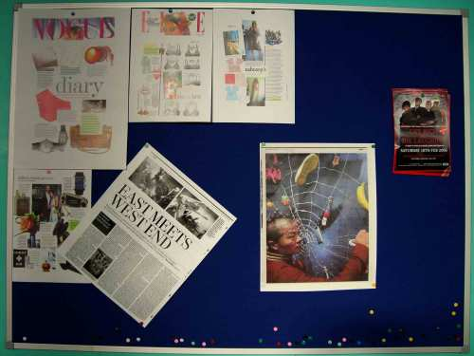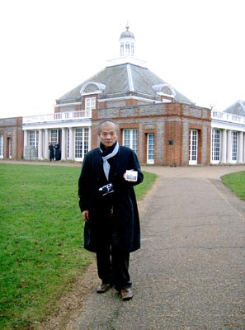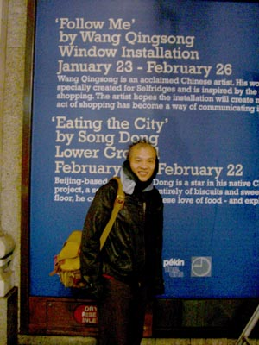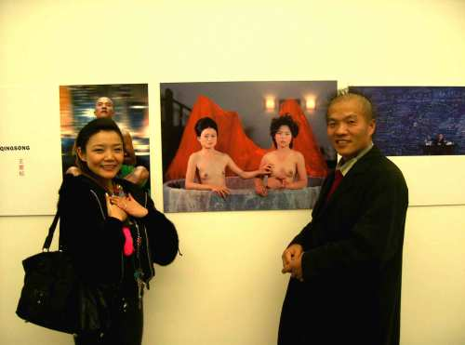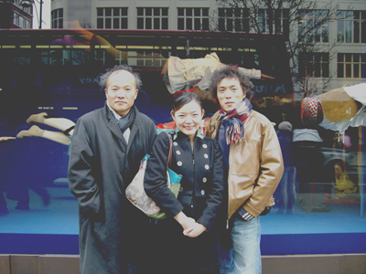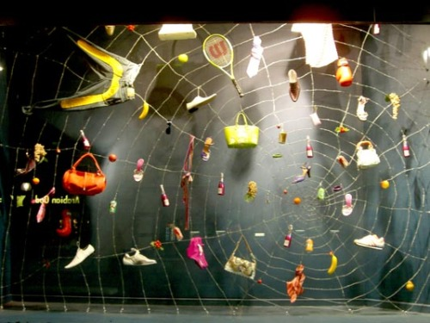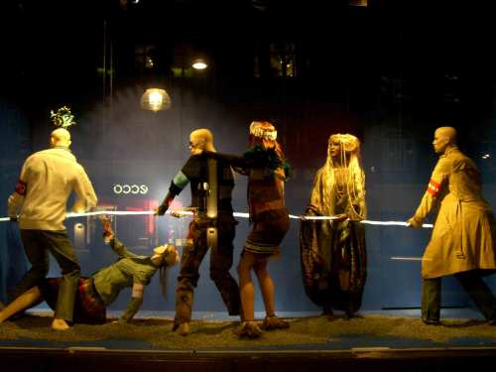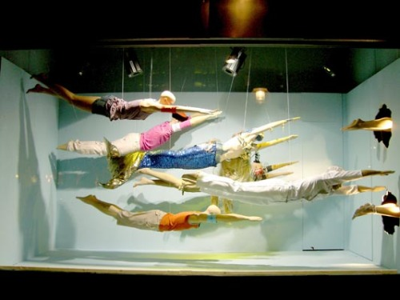
２００６年２月
怪才：王庆松

王庆松离开伦敦已经有十天了，想必现在的他一定沉浸在与妻儿团聚的宁静与安逸中，我的脑海里还是时常浮现出他得意地拿出手机向众人炫耀他那2006年元旦出生的胖儿子—小圆绪的照片时的模样。像个骄傲而天真的大孩子。
称王庆松为怪才真是没有半点不敬之意，与之相反他那艺术家特有的敏感及灵性让我叹服，但他的头发，行为，言谈举止又真的不同常人。用怎样的辞藻文采来形容他？这个问题在过去的十天里一直徘徊在我的脑海中…… 如他为Selfridges 设计的蜘蛛网一样，此次与王庆松的合作所带给我的感受是具有张力，多元化，而发散开阔的。而由他为中心我所认识的形形色色的圈中人更是各成一书，令人回味无穷。
（第一章）他的朋友

用王庆松的话说在北京搞纯艺术大家都是抱成圈的，是朋友是家人。从以前的圆明园背后大学区中那一排排民工，白领，艺术家混杂的小平房到宋庄的农家宅，７９８的厂房，和通县的小区楼，每天来串门儿的是艺术家，出门办画展的是熟人，出国展览还是碰上同样拨人，“忒！太他妈烦人了！”说这话时他侧身放下了撬着的二郎腿，用手在膝盖上一拍，咧着嘴笑了。烦归烦，这次他还是带来了他的助手—他的朋友：陈卫群。记得王庆松这时嚷到：“就是保卫群众的意思！”
据说两人是邻居，亲近到自家没做饭就穿门到他家的地步，十天以来更是一路讨论打趣，逍遥而自然，虽然老王嘴上刻薄，经常稀落小他十岁的小陈“哈！我的宾馆房间比你大！级别就是不同，老板和打工的怎么能比啦？”“呵！我来过伦敦三次了！主要你带他到处逛逛”“他的画，画了跟白画一样，以墙上原有的肌理和印记为线索进行再现的描绘，手法精致而含蓄，把他家从头到尾画了一年了眨眼一看，啥都没有!”但是一路走来老王总是会付所有的帐单，会嚷着：“站到大树哪儿去，我给你照张芙蓉姐姐”还会对大型美术馆的策划人和评论家讲小王喜欢白画的艺术信念。难怪Bettina von Hase 说：“ 中国可能是世界上唯一一个国家，艺术家之间会真正相互帮助，引介外国画商，真是太好了！”
Bettina Von Hase 与 Alannah Weston
这是两位在提到王庆松这次的设计起源时不能不谈起的人物。前者是来自德国的自由策划人，收藏家，艺术评论家，在三年前她为Selfridges的’sale标志买到了Barbara Kruger著名的字体版权，于是诞生出了“I shop for who I am “,”you want it ,you buy ,you forget it”,“buy me I will change your life”等经典的广告语句，宣传背后却暗藏了对购物狂热的反思与对消费哲学的探讨。另一位则是Selfridges的总裁——加拿大亿万富豪的女儿 ,Alannah自身对于艺术时尚有着很高素养与造诣，早年时还是艺术杂志的自由纂稿人在谈起当年采访Gilbert and George 的经历时这位外表朴素干练的富小姐流露出自信而聪慧的微笑。她就是Selfridges的creative Director。一月19日Alannah 请王庆松在Soho House吃晚餐虽然应老王的要求那晚应是正宗的英国菜，但是他们还是不忍请这位贵客吃土豆与香肠或fish and chips所以还是宴请了健康的海鲜与牛排。在轻松的气氛Bettina中讲起了整个计划的由来。
２００５年7月伦敦市长提出了“china in London 2006 ”的号召，预示着在电影，艺术，体育，历史展等各方面有关于中国的活动将在伦敦拉开序幕，历来以关注文化而著称的Selfridges当然也也将目光投向了这个冷门儿，与众不同的是Alannah与Bettina一致认为他们应抛开西方对中国概念式的传统印象，寻找龙飞凤舞背后真正当代中国的面貌，引介武功杂技之外蕴藏着更多思索的新瑞艺术。经过两个月的收集资料，终于一天Alannah将一张维多利亚美术馆的展票放在信封中寄给了Bettina,而与此同时Bettina正气喘吁吁的从公司另一头跑到Alannah的办公室，手里握的也正是同一张展票：between the past and the future , videos and photography from china.因为看展之后她两不约而同的认为她们找到了这个橱窗的主人——王庆松。

马芝安
老马出生于波士顿，八十年代初就来到了中国，专业是学法律的在近代艺术传到中国时成为了艺术顾问,后来担任北京四合院画廊的馆长。将四合院送到了麦阿密与Frieze,在经历了结婚离婚后的她在今年成立了自己的画廊：北京艺门。据说是在圈中享有盛誉，四十中旬的老马也挺怪的，不是穿着一双看似 MiuMiu 的亮靴子就是一件天蓝色的兔毛披肩，手里总是紧拎着一个放着小迷你手提电脑的LV包包，据说是有着四十年历史的真货，来自于她的母亲。
用她自己的话讲：“认识王庆松时他还是个光棍儿， 看着谈恋爱，结婚，而现在以是两个小孩的父亲。” 王庆松则一脸幸福的笑道“ 马芝安真是将自己的青春献给了中国艺术，与80年代的大汉斯一样是中国近代艺术史上不可忽略的人物，她绝对是半个中国人！” 老马是这次活动的促成人，项目结束后她抄着一口流利的北京腔大呼：“太漂亮了！太漂亮了！很成功！很棒！”我想在画商与艺术家之间她扮演的是角色是朋友，是桥梁，是合作伙伴，更是老板。

周红
周红是那种你相隔十米就能听到她声音的大嗓门儿，个子虽小但活力十足，在英国摸爬滚打了近二十年，从当文化咨询到办出国移民几年前开始弃艺从商当起了两家中餐馆的老板，由于是岳敏君的发小就在97年王庆松第一次来伦敦办油画展时帮忙当了几天翻译，热情而豪爽的她把王庆松安排住在朋友开的餐馆里边，每晚还偷鸡蛋给王庆松抄饭吃，用她的话说：“如今真是时过境牵，老王成了中国首屈一指的现代艺术家！想当年来时很是感慨，说回去一定要发奋，看看现在他真的做到了！”周红也准备明年回中国，说是赚了些养老钱，累了这么多年也该回家了找人嫁了。那晚她在自己的小餐馆里请厨师特烧了龙虾和几道小菜，以宴请老王，席间来宾不乏留学伦敦十多年却郁郁不得志的中央美院教授，面对朴实简单混身散发着劳工气息的王庆松很是感慨。王庆松的理论是做纯艺术还是中国好！

DiDier
Didier是一位风趣的法国策划人，现任邦德街上Opera 画廊的馆长，馆中陈列的全是如毕加索，高更，马帝斯，安地沃后一样的大师作品。谈起生意他自信的说伦敦绝对是现在全世界最好的市场，他是王庆松的世交，更是位不折不扣的崇拜者，交谈间一直讲到如是自己的画廊做摄影展，王庆松必在其中！回想起几年前当他正想将王庆松推荐给法国摄影画廊的馆长时馆长已在一次摄影展上被王庆松的老栗夜宴图所震撼，称他为当代最最有才气的摄影家。这时我的脑海中又浮现了很多像他这样的人，如，新加坡双年展的策划人Sharmin, Tate美术馆前千年桥的设计者Foster 以及他创立C国际摄影杂志的西班牙妻子，还有红楼轩的宋佩芬……与画商不同的是他们更像热爱艺术的伯乐。

王庆松的这些朋友来自于他的艺术及人生轨迹上的不同阶段，从他们的故事中王庆松的形象变的丰富了，艺术家朋友陈卫群在我看来代表了成名艺术家王庆松和未成名艺人之间微妙有趣的友情，打趣，鼓励，相互学习…… Bettina Von Hase 与 Alannah Weston 竭力展示了现代艺术与商业不再势不两立的前景,老板马芝安是当代中国典型的外国通经纪人，做的是双向的买卖。周红一位弃文从商的辛苦海外华侨，一位见证了王庆松从无到有，从小画家到国际摄影师的翻译。Didier一位从始至终关注王庆松，坚信其才华并真诚以友相代的法国人。我想是因为他们这次创意才能成功。这位艺术家才能不断成长。

王庆松的故事（二）(2008-08-28 09:25:51)
标签：王庆松 报纸 记者 回答 四川美院 油画 秘密 采访 文化
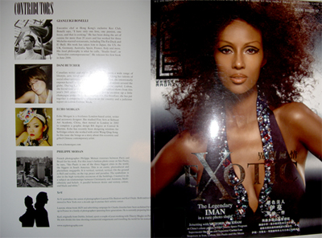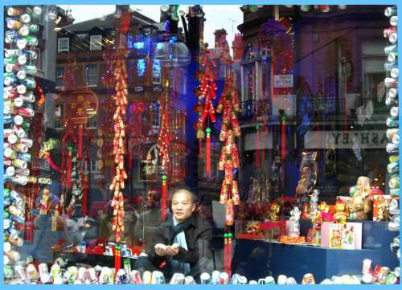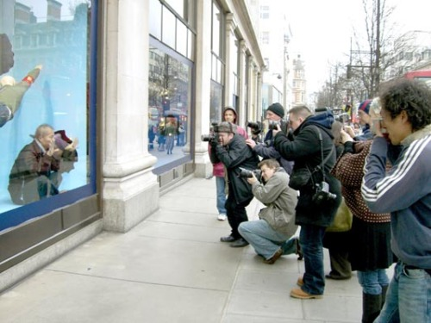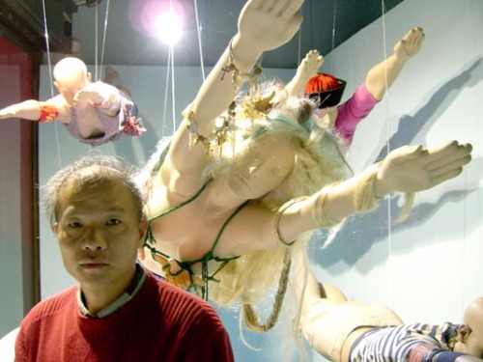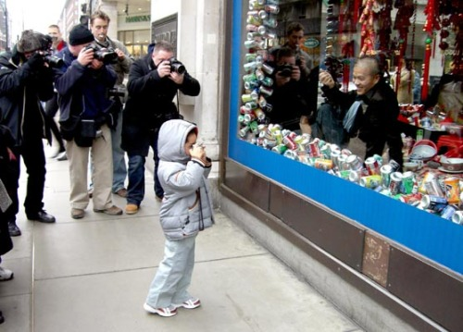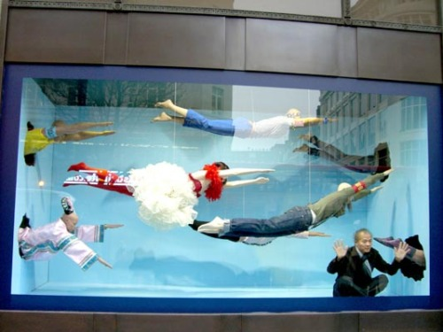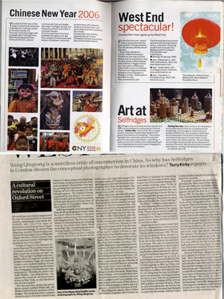
第二章 他的回答

王庆松如大家在网上可了解到的一样96年出生于湖北，在大庆当了六，七年的石油工人，一直爱画画就断断续续的学了些，几经坎坷终于考进了四川美院油画专科，给哥哥打了两年工，赚了些钱来到北京,在圆明园画家村住了下来，开始画油画，97年被英国一家美术馆发现在伦敦办了次展览，回国后却忽然决定不画油画开始做起了摄影，美术馆经理气的直跺脚！嘲笑到：你觉得这些东西能卖钱吗？王庆松只傻傻的说：“我觉得我的这些照片好玩儿，有意思！”几年后终于被一家很小的法国画廊以$200一幅的底价开始大量收购现在才知道上了当,因为画廊反手以$７００００的高价卖出。但现在的王庆松成熟老练了许多，随着作品的增多及名气的上升他开始逐渐成为一名国际的艺术家。与他相处的十天里给我印象很深的是这个看起来不怎么文化人的知识分子总能快速机敏的回答来自各大媒体的刁钻问题，我想这不是后天修炼的知识累积而是一种与生俱来的敏感与真实。
这里有一些当时采访的记录：

Morgan Falconer from The Times : 您是一位纯艺术家，特别以批判人们对于消费的盲目狂热而著称，但现在您为全世界著名的消费天堂做广告似的大型橱窗，这是否有些矛盾？

王：我只是想代领和组织一种对话，这种对话是来自西方和东方之间，消费者和售货商之间，这个橱窗实际上是很具讽刺性的，中央硕大的蜘蛛网使用真正的战争火线做成代表了购物危险性，网上及其鲜艳的Prada包包，Jimmy Choo鞋子是十分美丽而极具诱惑力的 ,无论是西方还是东方我们的当代社会被诱惑和商品所充斥者，但在批判和反思的同时我们也必须认识到商业的积极一面，他加近了国家和地区之间的距离，有时甚至可以成为沟通和了解的开始，
M : 那这个橱窗到底是怎样设计来符合您的意图的呢？

王：我在商场的东头安排了一个充满中国商品和生活气息的红色橱窗，在西边也安置了一个被Chanel ,Burberry ,LV装点的金色窗口……有趣的是我在红色中国城似的窗口上设计安装了白事可乐，芬达，雪碧，可口可乐等八种花花绿绿800听来自西方的汽水罐，将他们像中国的爆竹一样悬挂，以呼应窗中密密麻麻如丛林一般高挂的礼炮，其用意是东方的世界仍充斥着来自西方的快餐与通俗文化。而在西边的金色世界，点缀窗沿的又是象征中国财富的黄金元宝……东西之间十个跨穿牛津街的是有两大部分组成的人物系列，东边的人物飞跨入墙朝着中央的蛛蛛网飞去，西边的人群也前仆后继像拔河一样拖拉中央蜘蛛网上的商品。这个设计取名为：“跟我来”来自于我2003年的一张摄影作品，那张照片上我像教师一样带着眼镜面向镜头指向身后硕大的黑板，上面中英并存的写满了如“让中国走向世界让世界了解中国”的字样，但这次我的含义更包括了，跟我来，跟东方来，跟西方来，跟着产品来，跟着自我的欲望而来的含义……

M: 人物？那你选择的是些怎样的人物呢？

王：他们只是一些符号性的代表，选择的都是我们中国小孩熟悉并喜爱的童话人物：美人鱼，天使，魔法师，长发公主，女王，圣诞老人，这些都是美好而善良的化身，中国方面我选择了挺多清朝装素的形象，因为中国对英国的产生印象及了解真正是从清朝开始的，我们不提那些过去的不快与误解，因为一个多世纪后的今天我们又遇到了一起，中国将在2008年举行奥运会，而英国伦敦将在其后四年也来一个奥运，这是历史给于两个国家的缘分，所以Selfridges向我提出这个邀请时我答应了，作为艺术家如果我的作品能够提出并组织一种善意并积极的讨论与关注是件好事！服饰方面除了运用商店自己有的各大品牌外我从北京买来了一些戏服和写有如：安全员，清洁工，警察等袖标，也请人做了像Marc Jacobs ,Gucci等代表性名牌的商标，其实挺单纯的好玩的！让穿着中国警察制服的模特儿戴着Dior的袖标，让穿着D&G的模特儿戴着消防员的标志…… 可能是想嘲讽一下人们对于品牌＝职业＝价值的观念吧！如果行人能从中感到其幽默和荒诞我的目的就达到了。

几乎每个记者都问到了统一个问题：在橱窗与画廊办展的不同，

王：美术馆肯定要专业些，但商场扩展了有趣的与大众的对话，尤其这是一个关于消费的话提，能在公共场所，正真的消费天地中进行，是有意义的！

Mark Rappolt from Modern Painter : 这次来英国买东西了吗？

王：有，皮鞋，英国传统样式的老皮鞋，，在Harrods打折时买的，我很喜欢Harrod，有一种很英国的感觉，现在在北京西单，王府井也有顶多百货公司但没有有特色的。还买了一件老式的风衣，好东西！
Modern Painter ;当艺术家在面临项目与作品时对于合作的对象选择时有压力吗？
王：有啊！所以我都交给画廊去处理。（微笑）
Modern Painter:下个项目是什么？
王：春节过后得去德国，是给学生做一些讲座…..会很有意思！
Modern Painter:有教过书吗？
王：没有，觉得时机还不成熟，有些东西自己都还说不清楚，想还没有想明白，在过几年吧！
Modern Painter:估计什么时候还会来伦敦？
王：很快吧，想在六月作一个个展，但对于英国艺术界我还个新人，所以在选择画廊时挺没底的，但明年一月肯定会再来，Hayward gallery 将举办一个很大的展览取名：“Intimate Relationship”是一个关于性的展览，有趣的是这个展览的历史跨越性很大，将展出从罗马到现代的艺术作品，我带去的将是2003年创作的“中国之家”
Modern painter:在各国办展，有些什么不同的感受吗？
王：有，我在中国只办过两次个展，国内压力大，美术馆机会不多办了一次展览就出名了，也就没什么意思，转来站去都是熟人。法国东西好吃，但人们对中国艺术的关注从很早就开始了因此已经不在新鲜，德国是装裱技术最好的，展览办得十分漂亮，美国宣传的力度最大，广告效果很好，但却总离不开商业的气味儿。英国的艺术展我十分喜欢，上次去维多利亚美术馆办展，很不错，他们保持了艺术的纯净与独立性，而且对艺术家非常尊重，每天有人专门负责陪我和妻子走动跑西的看画展……
Modern painter: 有想过移民去纽约或巴黎吗？
王：没有，不会将外语，到那里都只能住唐人街，我觉得中国搞艺术有意思，有氛围，感受很多啊！除非被中国赶走否则是不会想离开的…
Modern painter: 作品被政府批评过吗？
王：没有，他们很聪明，不闻不问。
Modern Painter:被利用过吗？
王：谈不上，
Modern Painter:在艺术史上有谁对您作品的影响很大的人吗？
王：没有，我的东西都是有感于生活，中国的艺术教育将所有外国艺术家的名字都换成了中文所以对名字很难记住。
Modern Painter:对中国的艺术家哪？
王：大家都在一起搞作品，很难谈上相互影响，但我很喜欢庄辉的摄影，可惜他现在不做摄影了，他当了十年的厂房工人，作品中有一种非常真诚的情感。年轻人的组合中我很喜欢孙原和彭禹，那个飞碟就很好玩！
Modern Painter:现在中国的近代艺术在世界范围都是一个很时髦，很流行的话题，这一定给艺术圈带来了很多影响，您的看法是什么了？
王：有利的一面人所共知，但就像双刃剑一样弄不好就会伤害双方，机会令现代的艺术家很浮躁，整个798就像一个生产房，每扇门后都有人在等待画商，这就出现了很多模仿的作品。

在王庆松在伦敦的日子里每天我们都被记者，媒体，策展人所保卫，以上的只是其中一些我有纪录的对答，王庆松很单纯，言谈中没有什么谈古论今，滔滔不绝的演讲，一切都来得直率而谈白。幽默而稚气的性格经常让严肃的记者开怀大笑，所以我也胆大的在私下里问一些自己感兴趣的问题。

比如：“您现在的新作品是什么样的？”问这个问题时我两坐在Selfridges的试用按摩椅子上，不顾四周行人的目光，王庆松拿除了一本作品集，里面收集了从97年到现在他的的摄影作品，“你看这几张都是新的”，顺着他的手指我的目光停在了这张极具视觉效果的图片上，照片看起来很平面，由许多重叠在一起的铁架上下铺双人床组成，因为大约有十层高的样子所以整个画面像一个从远景头望去的大铁笼，精妙之处在于每张床上都坐了一位赤裸的女人，她们有的侧身斜坐，有的平躺如睡，有的盘腿直座……如王庆松常用的手法一样很多模特儿的姿势都来自于著名的油画。“这张太棒了，照片具有了雕塑般的稳定性，铁架与人体的刚柔结合，太棒了！”我不由的惊叹以来！王庆松笑了笑，摇摇头说：“效果还是不是理想的！那天太冷了，在北影厂的摄影棚里，怕模特儿冻着了，坐那么高的床很危险……拍的很急，可能等暖和些时再重拍一次。“那床是您做的吗？”我问。“是！专门找人定做的”他得意的说！“我能当您的模特儿吗？”我忽然激动的说！“你！”他看了看我，“你太瘦了！”说这话时他做了个怪象又马上严肃的说：“她们都是美院的人体模特儿，胖胖，傻傻的，但就是我画面要求的那种感觉，表情与体态是十分重要的语言，要是模特儿太瘦太美就成时装摄影了！
在之后的谈话中我了解到这些模特儿有的已经跟了老王很多年，逐渐也清楚了艺术家需要意境，有时还帮忙教新来的，艺术家朋友们经常是画面中的串客，有时他甚至也用自己的大儿子……但就如他自己的哥哥也不清楚他究竟在北京干什么一样，模特儿们也不问照片将寄往何处，艺术家到哪里办展，毕竟她们关心的只是那一个小时的生活钱。
结尾：他的秘密
在这篇文章的结尾我想告诉大家一个人人想问但又没有人问的秘密 —— 他的头发，是他自己精心剃的，据说是位艺术家朋友的雕塑发型设计被他偷窃并将之骄傲的发扬光大了……写到尾声也意味着我的这个中国橱窗梦的真正结束，但我从中获得的思考与智慧将继续影响着我今后的生活。祝王庆松全家新年快乐，如他所讲我希望这只是一个开始。

